НАРОДНІ ЗВИЧАЇ ТА ОБРЯДИ ЯК ВАЖЛИВИЙ ЧИННИК ФОРМУВАННЯ СОЦІОКУЛЬТУРНИХ ОРІЄНТАЦІЙ СТУДЕНТСЬКОЇ МОЛОДІ

Нікіруй Валентина Афанасіївна
викладач музичних дисциплін
ВНКЗ «Білгород-Дністровське
педагогічне училище» Одеської області
(м. Білгород-Дністровський)

Україна - незалежна держава і це визначає характер навчання і виховання молодого покоління, потребує докорінного реформування. В нашій державі, що сповідує європейські цінності, патріотичне виховання має бути спрямоване на формування у молоді національної свідомості, любові до України, турботи про благо свого народу, вміння цивілізованим шляхом відстоювати права й свободи, сприяти громадянському миру та злагоді в суспільстві.
Формування творчої, ініціативної, національно свідомої особистості вимагає наповнення всіх ланок навчально-виховного процесу змістом, який би відображав об'єктивну історію, мистецтво, культуру, символіку, природу рідного краю, всієї України та забезпечував можливості постійного духовного самовдосконалення особистості, формування її інтелектуального та культурного потенціалу як найвищої цінності суспільства.
Теоретичні засади національного виховання закладено у дослідженнях українських вчених, психологів та педагогів М.Боришевського, Д.Віконської, В.Москальця, І.Сікорського, Б.Цимбалістого, В.Яніва, Я.Яреми та ін. У своїх працях значне місце вони приділяють українській національній ідеї, духовності, демократичним принципам навчання і виховання, гуманістичним цінностям.
Національно-патріотичне виховання на традиціях українського народу розглядають у своїх працях багато сучасних педагогів, такі як Ю.Бондаренко, О.Вишневський, В.Довбищенко, Р.Захарченко, П.Ігнатенко, В.Каюков, О.Онищук, С.Павх, Б.Ступарик, О.Ярмоленко та ін.
Ідея національно-патріотичного виховання особистості втілена в державних документах, зокрема в Законі України "Про освіту", Державній національній програмі "Освіта(Україна ХХІ століття)", Національній доктрині розвитку освіти України у ХХІ столітті, у Концепції національного виховання.
Основними завданнями національно-патріотичного виховання студентів у ВНКЗ «Білгород-Дністровське педагогічне училище» Одеської області є формування свідомого громадянина - патріота своєї держави, активного провідника української національної ідеї, людини, що зберігає та пропагує духовні надбання нашого народу минулих століть. Тут створена цілісна система, яка дає можливість впливати на розвиток особистості всіх студентів училища.
Глибоке пізнання історичного минулого рідного народу, оволодіння його національними, духовними цінностями, вищими здобутками в різних галузях - важливі компоненти національно-патріотичного виховання студентської молоді, без яких неможливе збереження історичної пам'яті, розвиток духовності.
Корені нашої держави знаходяться в глибинах Київської Русі, а якщо заглибитись ще в пракорені нашої культури, то необхідно звертатись до досліджень історичних і культурних пластів Трипільської культури.
На щастя, нас усіх все-таки ще єднають глибокі культурні корені наших пращурів, які жили як на півдні нашої держави так і на півночі, сході і заході. Всіх нас об’єднують колядки і щедрівки, веснянки і купальські пісні і глибинні пласти української ліричної пісні, а яка багата, глибинно чиста музика весільних пісень. В інституті фольклору і етнографії зберігаються сотні тисяч народних перлин і нам потрібні молоді енергійні люди для того, щоб відродити їх до життя. Ми маємо сотні колискових пісень, які збереглись через століття записані в різних регіонах України - це таке багатство, що, нажаль, ми того в своїй масі ще не осмислили.
Бесарабія, південь Одещини, багата народною культурою, але необхідно її відроджувати в молодому поколінні і нехай мелодія українського щедрика в обробці
М.Леонтовича звучить по всьому світу і дальше, але щоб цією мелодією ми гордились, тому що вона вийшла з соків нашої землі і вона плоть від плоті нашого народу незалежно від того чи осмислили ми себе вже вільними людьми чи ми поки що являємось духовними рабами.
І тому так важливо нам, далеким потомкам наших пращурів вивчати, шанувати і розуміти народні традиції, обряди. А щоб хоча б трішечки наблизитись до розуміння цієї проблеми наша порада всім людям, в першу чергу молоді, вивчити і заспівати хоча б одну мелодію з календарно-обрядового циклу. І таким чином, ми зможемо, хоча б трішечки, наблизитись до тих чистих джерел, якими являється наша традиційна і обрядова пісня.
Це акумулює палку любов до своєї Батьківщини, вселяє віру в світле майбутнє України, надає сил кожній особистості для подолання життєвих труднощів. Тому традицією стало проведення в училищі виховних заходів як, «Різдво» (Додаток) https://www.youtube.com/watch?v=63-aegUpgMo , «Українське весілля», «Ой на Івана та й на Купала», «Сійся, родися: жито, пшениця», а також «Водіння Кози», «Водіння Маланки», «Вертеп», «Весняний обряд». Під час проведення таких заходів спостерігається пробудження інтересу до історичного минулого рідного народу, захоплення високою духовністю, гуманістичними цінностями, глибоким патріотизмом наших предків, їхньою вірністю народу, відданістю його ідеалам.
Духовна сила нації, її міць, морально-патріотичний потенціал народу залежать від того, наскільки збережені, глибоко усвідомлені й відчуті всі культурні, духовні здобутки минулих століть. Студенти училища самі збирають обряди та традиції українського народу, часто використовуються пісні, записані зі слів старожилів. Слід відмітити також той факт, що студенти при проведенні заходів такої тематики використовують вироби народних майстрів, національні костюми, обрядові страви, які виготовлені власноруч.
Результатом національно-патріотичного виховання майбутніх педагогів є високий рівень національної свідомості, бережливе відношення до свого історичного минулого, потреба постійно розширювати свій культурно-духовний світогляд та приймати участь у відродженні та збереженні національних досягнень.

Список використаної літератури:
- Концепція національного виховання студентської молоді. - К., 2009.
2. Антологія української народної творчості. Закувала зозуленька. Київ. 1989 р., 520 с.
3. Булашев Г. Український народ у своїх легендах, релігійних поглядах та віруваннях. Київ, «Довіра», 1993- 403с.
4. Вознюк А. Готуємось до свята. Зима. Збірка віршів і пісень для початкових класів. Тернопіль. Підручники і посібники. 2007.- 95с.
5. Воропай О. Звичаї нашого народу. Мюнхен, 1966.-435с.
6. Чорнопиский М. Українська фольклористика. Тернопіль, «Підручники і посібники», 2008.-438с.

ДОДАТОК

Сценарій Різдвяних та Новорічних свят

Різдво
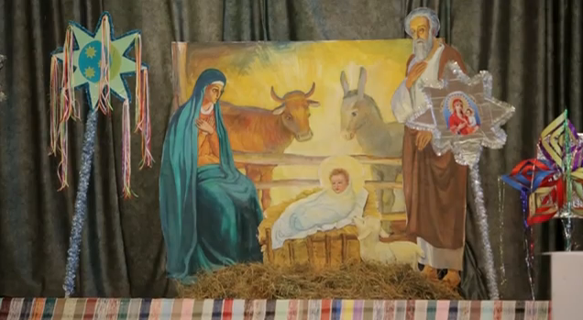
Родина готується до свята
Біля печі лежать 12 полін. На печі 12 страв: узвар, кутя, вареники з картоплею, з капустою, картопля з грибами, квасоля, риба, чорнослив з горіхами, часник, цибуля, яблука, калачі.
Всі пораються біля столу: кладуть сіно на стіл, накривають його обрусом.
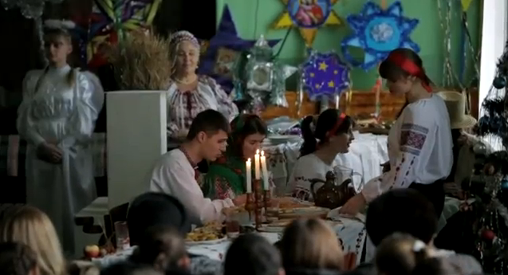
Мати - А ну мерщій, принесіть сіно, покладіть на стіл.
(стелять скатертину, по кутах часник, цибуля, всі страви кладуть на стіл, під столом сіно, на лавах ряднини). Ялинку прикрашають іграшками, ставлять свічі, калачі для хрещеників, горішки, яблука, бублики, калину.
Мати - кладе: Часник - щоб злагода була в родині й усі трималися купи так міцно, як зубки часнику в голівці;
Горіхи- щоб у сім’ї був достаток;
Яблука - щоб рід здоровий був;
Калину- символ єдності і пам’яті усього народу.

Заходить Ангел - Христос ся рождає!

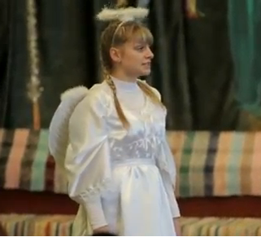

Всі діти - Славімо його!

Ангел - Де молока тече дорога,
Де безліч зір, де царство Бога,
Я звідти йду і вість веселу
Несу у Вашу я оселю.
Ще хвилинка і до вас,
Прийде Дідух, Дідух наш.
Принесе він вам врожай,
Хліба гарний коровай!
Ви молитву пригадайте,
І на мене всі зважайте.
Ангел каже молитву, а діти вторять йому:
Ангеле, хоронителю мій
Завжди біля мене стій,
Вранці, ввечері, вдень і вночі
Будь мені при помочі.

(Заходить дідух, кланяється):
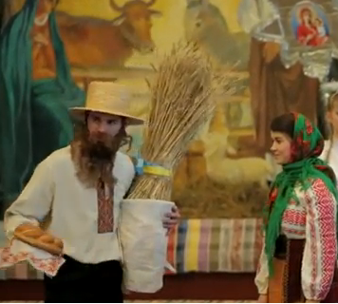
Добрий вечір вам, громадо!
Насилу добрався
Поспішав до вас я радо
В путі підтоптався
Нині свято в вашім домі
І я вас вітаю.
Сто разів здоров’я
Щиро вам бажаю.

Мати - Ой, Дідуху! Заходь та сідай швидше до столу, бо без тебе і вечері святкової немає, і врожаю на той рік не буде.(Дідух сідає)

Мати - Милі дітки, все лишайте,
Бо вечеря край стола.
Ти, дитинко, подивися,
Чи вже зіронька зійшла?
(Дитина йде до вікна і виглядає)

Дитина - Мамо! Зіронька злетіла,
Прямо на ялинку сіла!

Мати - Та не вже ж то?
Не кажи, а мерщій за стіл біжи!
Треба все покоштувати,
Бо ялинка ця пильнує,
Як родина ся святкує.
Станьте дітки, коло столу і прочитаємо молитву, помолимось:
(запалюють свічки)
Читають молитву:

Отче наш,ти, що єси на небесах,
Нехай святиться ім’я твоє,
Нехай буде воля твоя,
Як на небі, так і на землі.
Хліб наш насущний
Дай нам сьогодні;
І прости нам провини наші,
Як і ми прощаєм винуватцям нашим;
І не введи нас у спокусу,
Але ізбав нас від лукавого.
Бо твоєєсть царство, і сила,
І слава, Отця, і Сина, і Святого Духа,
Нині і повсякчас, на віки віків. Амінь.

Господар - ( підкидає кутю і говорить Молитву):

Молитва для Господаря

Просим тебе, Боже,
Щоб і тих душ до вечері допустив,
Що ми про них не знаємо,
Що в лісі заблудилися,
У водах утопилися,
Наглою смертю загинули.
Молимось тобі, Боже, за тих,
Що ніхто про них не знає
Лягаючи і встаючи,
І дорогою ідучі.
Від нас у цей вечір молитви ідуть ,
І всі ті душі спом’януть.

Дякувати Богу Святому
Що допоміг дочекати у мирі, радості й веселості
Цих Божих святок.
Та поможи, Боже, їх у радості відправити,
І від сих за рік других діждати.

Нехай бджоли рояться у вулику,
Нехай гроші водяться у хаті,
Нехай пшениця росте висока і багата.

(Перед тим як сісти мають дмухнути на лавку, а потім сісти. Починається вечеря з куті)

Бабуся - Вечеря хоч і пісня але дуже здорова і корисна.

Вірш: «Щедрий вечір»

Під обрусом сіно
На обрусі свічка
На всю хату пахне
Свіжа паляничка
Під обрусом сіно
Голубе, дрібненьке
На обрусі миска
У мисці – опеньки
У другій - капуста
Третя з голубцями
Страв дванадцять нині
На столі у мами
Вечір на радість дорослим
На втіху малечі
Йде до нас у гості
Щедрий добрий вечір!

(Поки читають вірш, під столом на сіні квокають)

Бабуся - Михайле, ти закрив добре стайню, курник, а то щось мені почулося ніби кури кудахчуть?

Господар – Так, мамо, закрив. Та щось під столом ворушиться.

Вірш «У різдвяну ніч»
Пам’ятаю добре так як нині
У кутку стояв пшеничній сніп
Й врочисто на старинній скрині
Сяяла свічка встромлена у хліб
За вікном мигтіли срібні зорі
Мов квітки мальовані на склі
Й по небі, мов по темнім морі
Місяць - човен плив за гір шпилі,
А в кімнаті так було святково
Хоч на дворі мерехтів мороз
Пахло ніжно сіно із діброви
Мов би тут вродитись мав Христос.
Пам’ятаю добре так, як нині
Спів колядки, ясне сяйво свіч
То було в прекрасній Україні,
У різдвяну, повну чарів ніч.

Колядка «Во Вифлеємі нині новина»
Во Вифлеємі нині новина,
Пречиста Діва народила сина.
В яслах сповитий, поміж бидляти,
Спочив на сіні Бог не об’ятий.

Марія мати сина леліє,
Йосиф старенький пелени гріє,
А цар всесвіту в зимні і болю,
Благословить нас на ліпшу долю.

Глянь, оком щирим, мій Божий Сину,
На нашу землю, на Україну.
Прийшли від серця дар найцінніший
Щоб тя славили на віки вічні.

Заходить хрещениця - Добрий вечір, зі Святим Вечером, будьте здорові!
Просили тато й мама прийняти вечерю.

Мати - Дякую! І я запрошую тебе на вечерю.
Хрещениця - А я хочу заколядувати вам.

Пісня «Засіяла зірка»
(Заспівує Хрещениця, а хор допомагає)

Засіяла зірка на небеснім склоні,
А вже сила Божа в нашій обороні
Наш месія народився
Од Марії оплотився
Веселиться України, родина.
А Йосиф старенький за яслами стоіть.
Ісусові Христу оксамити стелить
А Марія му співає
До серденька пригортає
Люляй же, сину, люляй, ой люляй.
І ми всі співаймо, Христа величаймо
Україні волю у Него благаймо.
Най пощезне вже руіна
Най воскресне Україна
Во славу Господнюю, най живе.

Мати - За таку гарну колядку дарую тобі гарну коляду –(дарує вишиту сорочку)- а тепер, сідай з нами вечеряти.

(За вікном чути колядників)

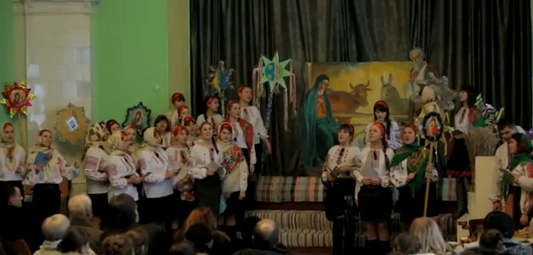

Бабуся – Сину, а подивися, хто там бешкетує підвікном?

Заходять колядники:

- Чи вдома, вдома господар дому?
- Вечір добрий, дозвольте колядувати?
- Вечір добрий, давайте пиріг довгий!
- А хоч коротенький, та маку повненький.
- Та швидше там виносьте, людей не морозьте.
- Вам колядочка - а нам меду бочка.
- Ви не жартуйте, а нас почастуйте!
Бабуся - Отакої! Бач які вимогливі. А ви нам заколядуйте і тоді отримаєте коляду.

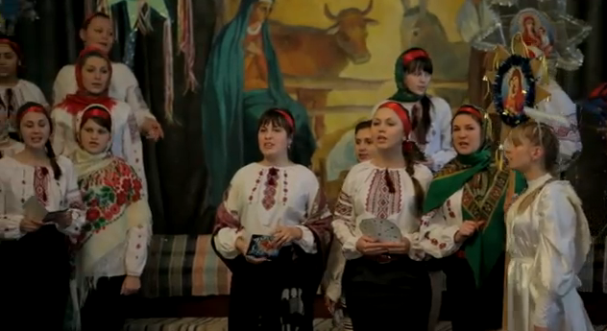
Колядка «О чи є чи нема»
1. Ой чи є, чи нема, пан господар вдома
Щедрий вечір, добрий вечір, пан господар вдома.
Многая літа, многая літа.
2. Ой нема, ой нема, ой поїхав до млина.
3. Пшениченьку петлювати, меду-пива купувать.
4. Меду-пива купувать, свої гості частувать.
5. Ми його щедруєм, многа літ віншуєм.

Вірш «Свято радості»
У зимову світлу днину
Народилася дитина
Чиста - чиста мов сльозина
Божий син свята дитина
У долині нам сіявифлиємськая зоря
Ніч різдвяна світла й чиста
Небо - в зорянім намисті
Щастя й радості багато

нам несе різдвяне свято й що разу воно нове
свято свят - Різдво Хрестове

Пісня «Свят вечір»
(сл. Надії Гуменюк, муз. М. Ведмедері)
- На столі свята вечеря,
Вся родина за столом,
Відчиняє ангел двері,
Позолоченим крилом.
2. Благу вість нам сповіщає,
Про народження Христа,
В хаті свято розцвітає,
Гріє душу доброта.
3. Пахне сіном і кутею,
Сяє зірк,сніг скрипить.
І Коляда над землею,
З білим ангелом летить.
Вірш «Коляда»

Темної ночі зорі засяли
Ангели людям радість звіщали
У Віфлеємі, в стайні, на сіні
Христос родився всім на спасіння.
Люди, радійте, Христа вітайте!
Божому Сину славу віддайте.
Слава на небі, Богу святому,
На землі спокій, роду людському!

Колядка «Нова радість стала»

1.Нова радість стала , яка не бувала
Над Вертепом звізда ясна, світлом засіяла.

2.Де Христос родився, з Діви воплотився.
Як чоловік пеленами , убого повився.

3.Ангели співають, славу й честь звіщають.
На небесі і на землі, мир проповідають.

4.Давид виграває, в гуслі ударяє,
Чудно, дивно і предивно, Бога вихваляє.

Всі хором: Колд, коляд, колядниця.
Добра з медом паляниця,
А без меду не така,
Дайте, дядьку, п’ятака,
А ви, тітко, гроші
Будете хороші,
А не дасте п’ятака
Візьму вола за рога!

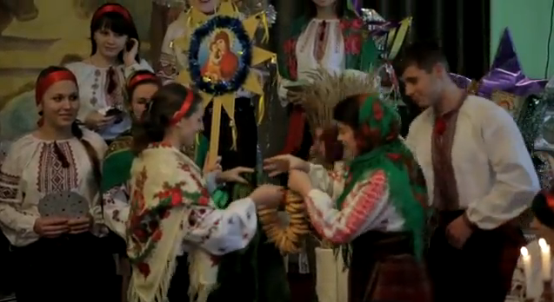

Бабуся - А ну, дочко, давай коляду. Хто у вас міхоноша? Дякуємо за гарне колядування.

